**Destructuring**

É um operador para retirar/desestruturar atributos de objetos ou elementos de array.

**Sintaxe 1 para objetos**

***Let/const/var {atributo1, atributo2} = objeto***

**Ex. 1:** criando variáveis usando os atributos ‘nome’ e ‘idade’ do objeto ‘Pessoa’

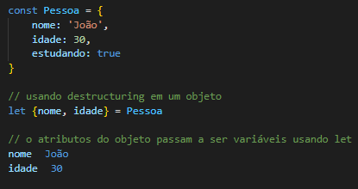

**Sintaxe 2 para Objetos**

***Let/const/var {atributo1:var1, atributo2:var2} = objeto***

**Ex.2:** é possível modificar o nome das variáveis

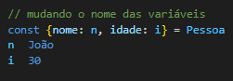

**É possível atribuir um valor padrão caso um atributo não exista**

**Ex. 3:** o atributo ‘sobrenome’ não existe no objeto ‘Pessoa’ então vai receber undefined, enquanto o atributo ‘trabalhando’, caso não exista, recebe o valor false.

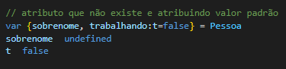

**É possível acessar outros objetos dentro de um objetos**

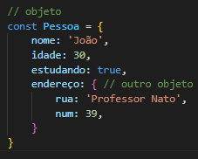**Ex. 5:** acessando o objeto ‘endereço’ dentro do objeto ‘Pessoa’

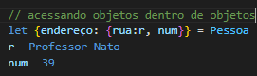

**Caso tentarmos acessar os atributos de um objeto dentro de um outro objeto ou acessar um objeto que não existe, teremos um erro.**

**Ex. 6:** tentando acessar o objeto ‘conta’ dentro do objeto ‘Pessoa’, mas o atributo ‘conta’ não existe, então teremos um erro.

